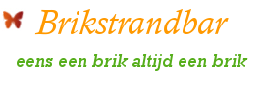**#Brik HET nieuwste van het nieuwste voor alle coole mensen. Breng NU een bezoek aan #Brikstrandbar!!**

**Het is pas feest als je bij #Brik bent geweest!**

**Surf snel naar brikstrandbar.jouwweb.nl, er zal een nieuwe wereld voor je opengaan!**

